คู่มือการใช้โปรแกรม
ไฟร์วอลและเอเจนต์ฉลาด

- กำหนดค่าเริ่มต้น
ต้องมีการกำหนดค่าต่างๆ ดังนี้ เพื่อให้โปรแกรมทำงานได้อย่างถูกต้อง
- เพื่อใช้งานฐานข้อมูล
ในไฟล์ Firewallserver.cpp ต้องมีการเปิดฐานข้อมูล โดยจะต้องกำหนดค่าให้ตรงกับ Data Source ที่ได้ระบุไว้ เช่น ใน User DSN มีการกำหนดชื่อเป็น “PFdb” จะต้องนำมาใช้เพื่อเปิดฐานข้อมูลดังนี้
m_db.Open(_T("PFdb") )
- ระบุหมายเลขไอพีของเซิร์ฟเวอร์
ในไฟล์ FirewallAgent.h ต้องมีการประกาศค่าหมายเลขไอพีของเซิร์ฟเวอร์ที่เอเจนต์นั้นรับคำสั่ง ดังนี้
#define MASTER_IP "161.246.66.29"
- ระบุหมายเลขพอร์ตที่ใช้ในการสื่อสารข้อมูล
ในไฟล์ MasterAgent.h และ SlaveAgent.h มีการประกาศค่าดีฟอลต์พอร์ต สำหรับการติดต่อสื่อสาร โดยตอนนี้กำหนดให้พอร์ตของ MasterAgent เป็น 9999 และ พอร์ตของ SlaveAgent เป็น 8888
#define MASTER_PORT 9999
#define SLAVE_PORT 8888

- เริ่มใช้งาน
โปรแกรมแบ่งออกเป็น 2 ส่วนหลัก คือ โปรแกรมที่ทำงานบนฝั่งเซิร์ฟเวอร์ (FirewallServer) และโปรแกรมที่ทำงานบนฝั่งไคลเอนต์ (FirewallAgent)
สำหรับส่วนของ FirewallAgent นั้น เมื่อติดตั้งที่เครื่องไคลเอนต์แล้ว ก็สามารถทำงานได้เลย โดยผู้ใช้ไม่ต้องคอนฟิกอีก
สำหรับปุ่มแม่กุญแจ ไฟร์วอลเอเจนต์จะใช้กฎที่เก็บไว้ภายในเครื่องมาใช้ในการฟิลเตอร์ และปุ่มแม่กุญแจเปิด ใช้เพื่อให้ไฟร์วอลเอเจนต์หยุดการทำงาน
ปุ่ม On มีไว้ สำหรับให้ไฟร์วอลเอเจนต์เป็นฝ่ายติดต่อไปยังโปรแกรมฝั่งเซิร์ฟเวอร์ก่อน เพื่อขอกฎมาใช้ในการฟิลเตอร์
ทั้งนี้ การใช้งานปุ่มทั้ง 3 ที่ได้กล่าวถึงไปแล้วนั้น ใช้ในกรณีที่ต้องการทดสอบการทำงานของไฟร์วอลเอเจนต์ว่าสามารถทำงานได้ปกติ เพราะในกรณีทั่วไป ผู้ใช้ไม่จำเป็นต้องเกี่ยวข้องกับปุ่มเหล่านี้เลย
ผู้ใช้สามารถเรียกดู Log ได้ โดยปุ่ม L
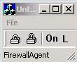
รูปที่ 1 FirewallAgent เริ่มทำงาน
ส่วนของ FirewallServer จะเป็นส่วนที่ควบคุมการทำงานทั้งหมดของไคลเอนต์ทุกเครื่อง ซึ่งผู้ดูแลระบบเท่านั้นที่มีสิทธิ์ในการใช้งาน
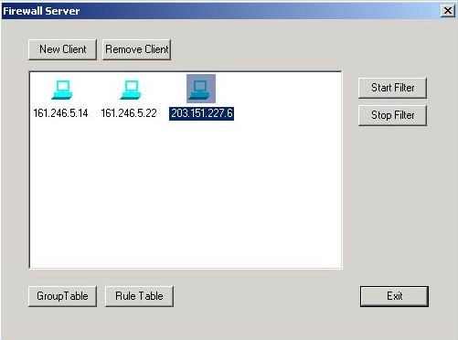
รูปที่ 2 หน้าจอหลักของโปรแกรมฝั่งเซิร์ฟเวอร์ (FirewallServer)

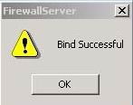
ไอคอนสีฟ้าแสดงเครื่องไคลเอนต์ที่มีอยู่ในเครือข่าย กดเมาส์เลือกเครื่องไคลเอนต์ที้ต้องการส่งกฎและคลิก “Start Filter” เพื่อให้ไฟร์วอลเอเจนต์เริ่มการทำงาน
รูปที่ 3 แสดงข้อความยืนยันเมื่อไฟร์วอลเอเจนต์ได้รับกฎและทำงานตามปกติ

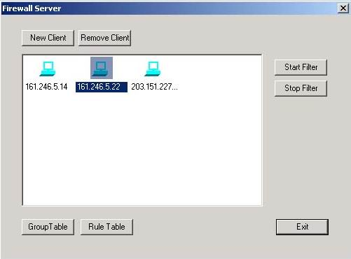
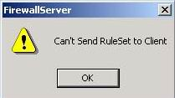
เนื่องจากโปรแกรมของทั้งสองฝั่งมีการติดต่อสื่อสารกัน ดังนั้นเมื่อใช้งาน จะต้องแน่ใจว่าทั้งสองฝั่งมีการรันโปรแกรมเรียบร้อยแล้ว หากฝั่งไคลเอนต์ไม่ได้ล็อกอินเข้าสู่เครือข่าย เซิร์ฟเวอร์จะไม่สามารถสั่งการทำงานใดๆ ได้

รูปที่ 4 แสดงข้อความเมื่อเซิร์ฟเวอร์ไม่สามารถติดต่อกับไคลเอนต์

และเมื่อต้องการสั่งให้ไฟร์วอลเอเจนต์หยุดทำงาน เนื่องจากมีการเปลี่ยนแปลงสิทธิในการใช้งานของไคลเอนต์ สามารถทำได้โดยคลิกปุ่ม “Stop Filter” ( หากต้องการสั่งให้ไฟร์วอลเอเจต์เริ่มต้นการทำงานใหม่ ก็สามารถทำได้โดยคลิกปุ่ม “Start Filter” ดังที่ได้กล่าวมาแล้ว)

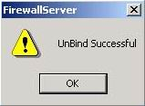

รูปที่ 5 แสดงข้อความยืนยันเมื่อไฟร์วอลเอเจนต์ได้รับคำสั่งให้หยุดการทำงาน

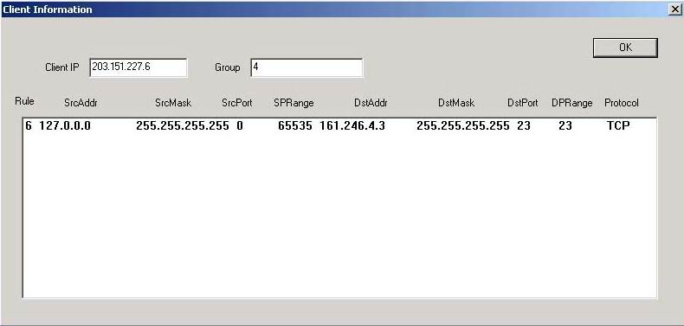
หากต้องการดูรายละเอียดของไคลเอนต์ใดๆ ว่ามีการกำหนดให้ใช้กลุ่มของกฎใด หรือกลุ่มของกฎนั้นมีกฎใดอยู่บ้าง สามารถดับเบิลคลิกที่ไอคอนของไคลเอนต์นั้นๆ ได้
รูปที่ 6 แสดงรายละเอียดของกฎของแต่ละไคลเอนต์

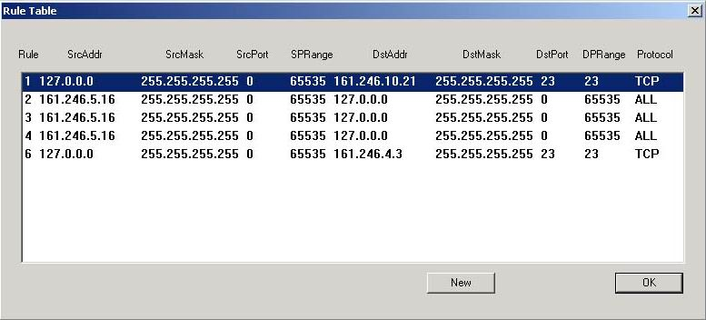
สามารถเรียกดูกฎทั้งหมดที่ได้ตั้งไว้ โดยเรียกดูจาก “Rule Table”
รูปที่ 7 ตารางของกฎ

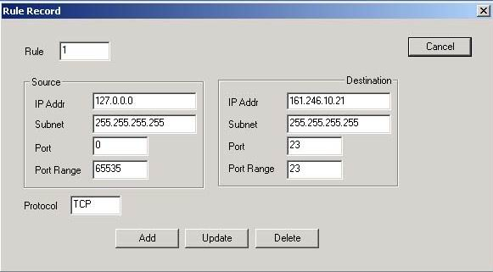
หากต้องการแก้ไข หรือลบกฎใดๆ สามารถดับเบิลคลิกได้ที่กฎนั้นๆ
รูปที่ 8 แสดงไดอะล็อกสำหรับแก้ไข / ลบกฎของจากฐานข้อมูล

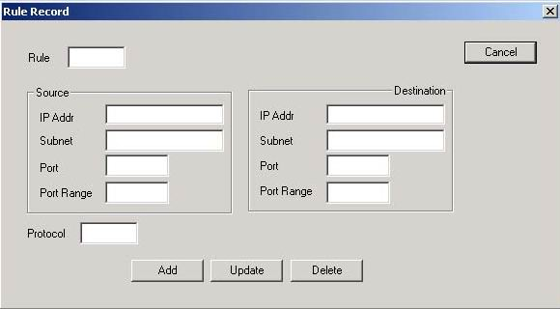
หรือคลิกที่ New เพื่อเพิ่มกฎ
รูปที่ 9 แสดงไดอะล็อกสำหรับเพิ่มกฎใหม่

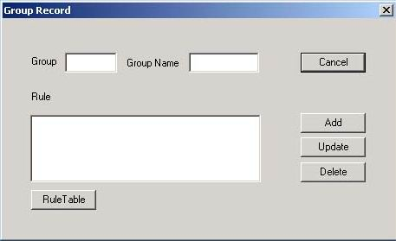
เราสามารถนำกฎที่มีอยู่ มากำหนดเป็นกลุ่มของกฎได้ โดยกำหนดหมายเลขกลุ่ม ชื่อหรือประเภทของกลุ่ม เพื่อให้ง่ายต่อการใช้งานหรือเตือนความจำ เช่น กฎกลุ่มที่ 1 เป็นกลุ่มที่ใช้ในการบล๊อกไม่ให้ไคลเอนต์ใช้งาน Telnet ประกอบได้ด้วยกฎที่ 1 , 2 โดยหากจำรายละเอียดของกฎไม่ได้ สามารถเรียกดูได้จาก Rule Table
รูปที่ 10 แสดงไดอะล็อกสำหรับเพิ่มกลุ่มของกฎ
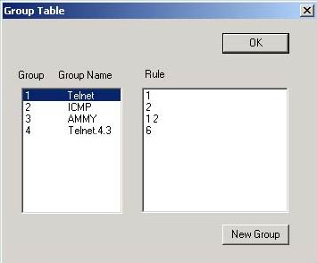
สำหรับกลุ่มของกฎนี้ จะเรียกดูได้จากหน้าจอหลักของโปรแกรมฝั่งเซิร์ฟเวอร์ โดยคลิกที่ Group Table
รูปที่ 11 ตารางกลุ่มของกฎ

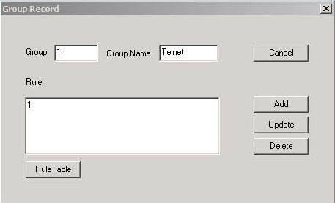
เช่นเดียวกัน เราสามารถแก้ไข หรือลบกลุ่มของกฎได้ เพียงดับเบิลคลิกที่กลุ่มของกฎนั้น
รูปที่ 12 แสดงไดอะล็อกสำหรับแก้ไข / ลบกลุ่มของกฎ

และเพิ่มกลุ่มของกฎได้ใหม่ โดยการคลิกที่ New Group ซึ่งได้แสดงตัวอย่างไปแล้ว

สำหรับการเพิ่มไคลเอนต์ก็สามารถทำได้ โดยการคลิกที่ New Client และระบุหมายเลขไอพีของไคลเอนต์ รวมทั้งกลุ่มของกฎที่จะจำกัดสิทธิของไคลเอนต์นั้น ตามความเหมาะสม โดยสามารถดูรายละเอียดของแต่ละกลุ่มได้จาก Detail>>
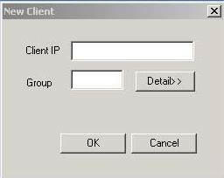
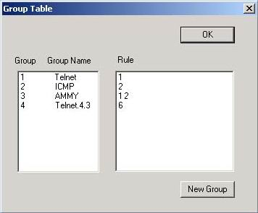

รูปที่ 13 แสดงไดอะล็อกสำหรับเพิ่มไคลเอนต์

เรายังสามารถแก้ไขกลุ่มของกฎที่ไคลเอนต์นั้นนำไปใช้ โดยการดับเบิลคลิกบนไอคอนของไคลเอนต์นั้น จากหน้าจอหลักของโปรแกรมฝั่งเซิร์ฟเวอร์ และทำการแก้ไขในส่วนของหมายเลขกลุ่ม

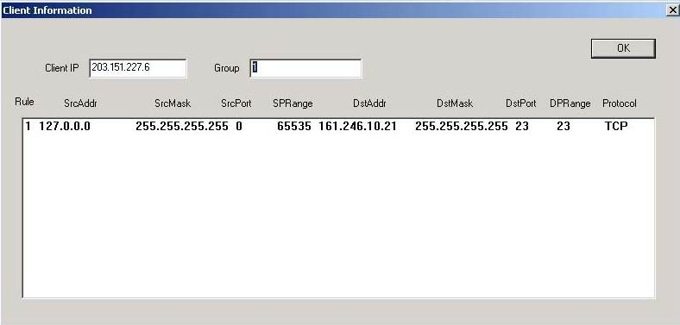

รูปที่ 14 แสดงการแก้ไขกลุ่มของกฎของแต่ละไคลเอนต์
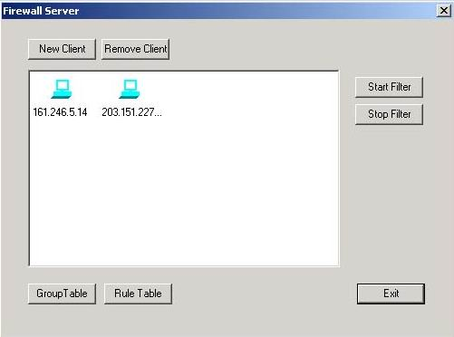
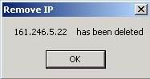
หากมีไคลเอนต์ใด ถูกยกเลิกใช้งาน สามารถลบไคลเอนต์นั้นออกได้ โดยการคลิกที่ไอคอนหมายเลขไอพีนั้น และ คลิกที่ Remove Client

รูปที่ 15 แสดงการลบไคลเอนต์

คลิก Exit เมื่อต้องการออกจากโปรแกรม

การกำหนดค่าเริ่มต้นทั้งหมดนี้ ควรจะกำหนดและแก้ไขผ่านโปรแกรมได้ ถ้าเอาไปพัฒนาต่อ

